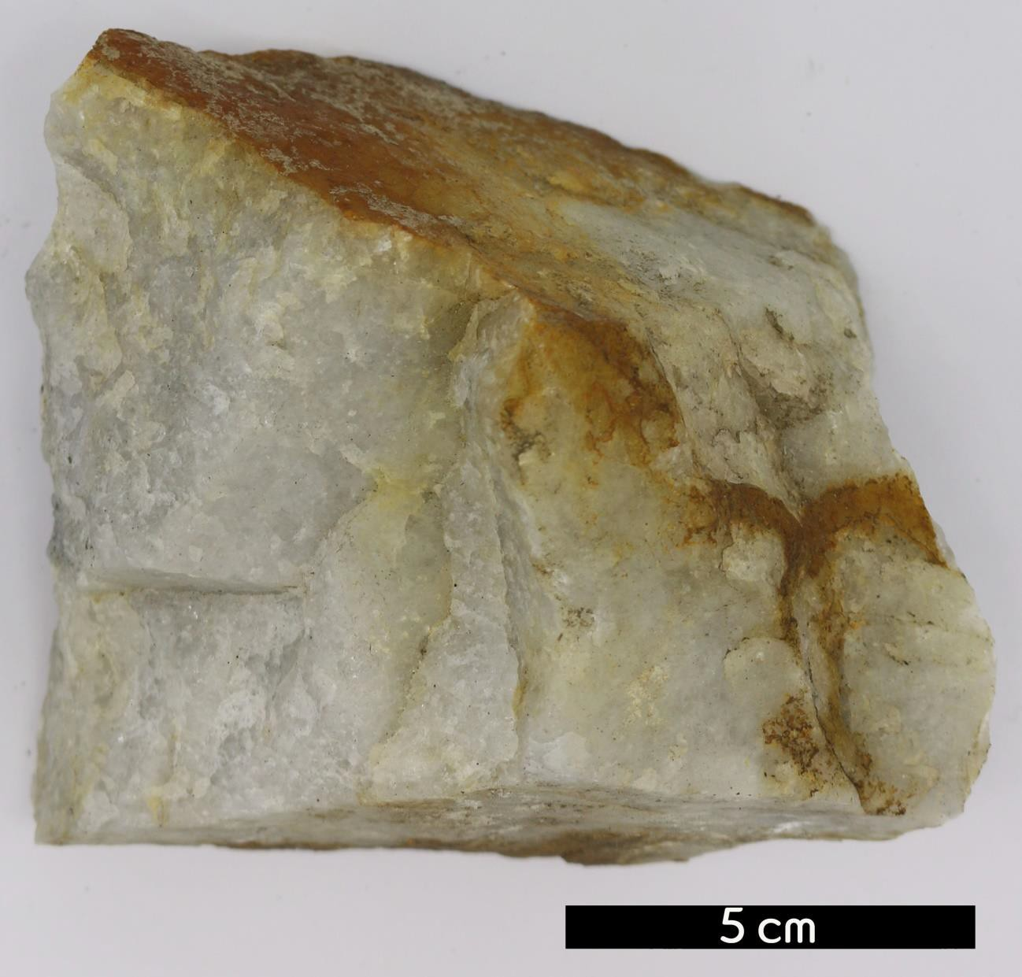
분류 : 변성암
- 암석이름 : 규암(Quartzite)
- 주요광물 : 석영, 백운모, 규선석, 남정석, 녹렴석
- 보유기관 : 강원대학교 지질학과
- 산지 : 산지 미상
- 특징
  - 석영을 주성분으로 하는 사암이 변성 작용을 받아 형성된 암석이다.
  - 색은 백색, 회색, 적색, 갈색 등을 띠며, 보통 담색이다.
  - 유리광택이 있다.
  - 묽은 염산에 반응하지 않아 대리암과 구분된다.

